Giải bài tập Toán 3(Sách giáo khoa Toán lớp 3): Trừ các số có ba chữ số (có nhớ một lần)
Đáp án và Hướng dẫn giải bài tập trang 7 SGK Toán 3: Trừ các số có ba chữ số (có nhớ một lần)
Bài 1 trang 7 SGK Toán 3
Đặt tính rồi tính
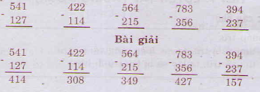
Bài 2 trang 7 SGK Toán 3
Đặt tính rồi tính
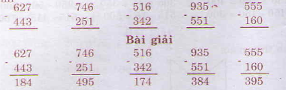
Bài 3 trang 7 SGK Toán 3
Bạn Bình và bạn Hoa sưu tầm được tất cả 335 con tem, trong đó bạn Bình sưu tầm được 128 con tem. Hỏi bạn Hoa sưu tầm được bao nhiêu con tem?
Đáp án và hướng dẫn giải bài 3
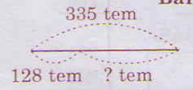
Bạn Hoa sưu tầm được số tem là:

335 – 128 = 207 ( tem).
Bài 4 trang 7 SGK Toán 3
Giải bài toán theo tóm tắt sau:
Đoạn dây dài: 243 cm
Cắt đi: 27 cm
Còn lại: …cm
Đáp án và hướng dẫn giải bài 4
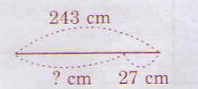
Đoạn dây còn lại là :
243 – 27 = 216 (cm)
Đáp án và Hướng dẫn giải bài tập trang 8 SGK Toán 3: Luyện tập trừ các số có ba chữ số (có nhớ một lần)
Bài 1 trang 8 SGK Toán 3
Tính:
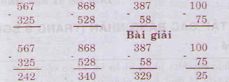
Bài 2 trang 8 SGK Toán 3
Đặt tính rồi tính:
a) 542 – 318 b) 727 – 272
660 – 251 404 – 184

Đáp án và hướng dẫn giải bài 2
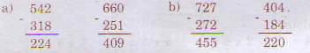
Bài 3 trang 8 SGK Toán 3
Điền vào ô trống:
Số bị trừ | 752 |  | 621 | 950
Số trừ | 426 | 246 |  | 215
Hiệu |  | 125 | 231
Đáp án và hướng dẫn giải bài 3
Số bị trừ | 752 | 371 | 621 | 950
Số trừ | 426 | 246 | 390 | 215
Hiệu | 326 | 125 | 231 | 735
Bài 4 trang 8 SGK Toán 3
Giải bài toán theo tóm tắt sau:
Ngày thứ nhất bán: 415 kg gạo
Ngày thứ hai bán : 325 kg gạo
Cả hai ngày bán : …. kg gạo?
Đáp án và hướng dẫn giải bài 4
Cả hai ngày bán được:
415 + 235 = 740 ( kg)
Bài 5 trang 8 SGK Toán 3
Khối lớp 3 có tất cả 165 học sinh, trong đó có 84 học sinh nữ. Hỏi khối lớp 3 có bao nhiêu học sinh nam?
Đáp án và hướng dẫn giải bài 5
Số học sinh nam của khối lớp 3 là:
165 – 84 = 81 (học sinh)

